BELEUCHTUNGSSTEUERUNG

In der Regel wird die Beleuchtungssteuerung über Präsenz- und Helligkeitssensoren erfolgen. Die Art der Melder, die Anzahl, die Werte für die Helligkeits- und Zeiteinstellungen werden an die Räumlichkeiten und die gesteuerten Lichtquellen angepasst. Die Stromkreise müssen so unterteilt sein, dass tagsüber nur die dunklen Bereiche beleuchtet werden. Alle Melder sollten per Fernbedienung eingestellt werden können.

Funktionsprinzipien und Hardwareanforderungen

1- Verwaltung von kleinen Räumen:
Automatischer Betrieb durch Präsenz- und Helligkeitssensor

Detektor Typ PD3N-1C für Deckenmontage (Einbau oder Aufbau je nach Beschaffenheit der Decke) der Marke BEG LUXOMAT oder technisch gleichwertig und hat folgende Eigenschaften:
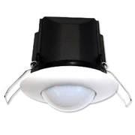
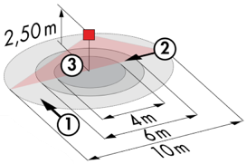
Schutzart: AP: IP44, DE: IP23/Klasse II/EG,
Reichweite h=2,50 m: Ø 10 m quer, Ø 6 m frontal, Ø 4 m Aktivität sitzend.
Schaltleistung: 2300W cos φ 1/1150VA cos φ 0.5, LED 300W max.
Nachlaufzeit: 30 s bis 30 min oder Impuls / Einschaltschwelle: 10 bis 2000 Lux.
Anwendungen: Sanitärräume / Umkleidekabinen / Technische Räume / Schleusen...

Detektor Typ PD9-M-1C-IP65-DE zur Deckeneinbaumontage der Marke BEG LUXOMAT oder technisch gleichwertig, mit folgenden Eigenschaften:
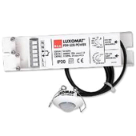
Schutzart: Erfassungskopf: IP65/Klasse III/EG, Ern IP20/Klasse II/EG.
Reichweite h=2,50 m: Ø 10 m quer, Ø 6 m frontal, Ø 4 m Sitzaktivität.
Schaltleistung: 2300W cos φ 1/1150VA cos φ 0.5, LED 300W max.
Nachlaufzeit: 15 s bis 30 min oder Impuls / Einschaltschwelle: 10 bis 2000 Lux.
Anwendung: Duschen

2- Verwaltung der Turnhalle, Sporthallen, Flure und Treppenhäuser:
Die Beleuchtungssteuerung wird auf der DALI2-Technologie basieren, die dem IEC 62386-Standard entspricht. Der DALI-Bus wird für den Anschluss von Leuchten und Präsenzmeldern über Controller oder Bus-Schnittstellen verwendet, die mit dem Gebäudemanagement verbunden sind. Das Managementsystem wird das automatische Dimmen der Beleuchtung gewährleisten, um den Tageslichteinfall zu berücksichtigen, und das vollständige Ausschalten der Lichtquellen bei Nichtbenutzung ermöglichen. Diese Lösung wird die Möglichkeit bieten, die Funktionen entsprechend den Besonderheiten jedes Raumes zu modulieren und muss ausbaufähig sein, um eine eventuelle Erweiterung auf neue Installationen vorwegzunehmen. Jede Leuchte wird individuell angesprochen, um die Zustände und Fehler jedes Geräts an die Überwachung weiterzuleiten.

Über die an den BUS angeschlossenen Komponenten gewährleistet diese Lösung die folgenden Funktionen:

2.1- Verwaltung der Flure, der Hallen und der Treppenhäuser
- Verwaltung der Belegung durch Anwesenheitserkennung und Helligkeit.
- Absenkung auf den vorgeschriebenen Mindestwert bei Nichtbelegung.
- In den Treppenhäusern wird diese Lösung einen Betrieb auf jeder Ebene gewährleisten.
- GTB-Verbindung

2.2- Verwaltung der Turnhalle, Sporthallen
- Verwaltung der Belegung durch Abwesenheitserkennung - Einschalten über Schalttafel, nicht für die Öffentlichkeit zugänglich.
- Dimmen der Beleuchtung, konstante Schwellenwerte für die Beleuchtungsstärke nur für Trainingsschwellenwerte.
- Feste Schwellenwerte, ohne Beleuchtungsregelung für Wettkämpfe.
- Modularität je nach ausgeübten Aktivitäten, ½ Feld oder komplettes Feld, Verwaltung einer Kletterwand...
- Kontrolle der Lufterneuerung durch Information der Anwesenheitssensoren an das HLK-Los.
- GTB-Verbindung

Die einbehaltenen Sensoren sind vom Typ "Multi-Master" mit DALI-2-Protokoll der Marke BEG LUXOMAT oder technisch gleichwertig und haben die folgenden technischen Eigenschaften:

- DALI Multi-Sensor Typ PDx-BMS-DALI2
DALI Multi-Master Technologie gemäß IEC 62386, Teil 103.
Kompatibel mit DALI-2-Controllern, die IEC 62386 Teil 101/103/303/304 erfüllen. Abschnitt 0 enthält Informationen über die Raumzuordnung und Bewegungserkennung auf dem DALI-Bus gemäß IEC 62386 Teil 303. Abschnitt 1 liefert die LUX-Werte auf dem DALI-Bus gemäß IEC 62386 Teil 304. Die Parametrierung ist über einen Multi-Master-Anwendungscontroller von einem beliebigen Hersteller auf DALI2-Protokoll möglich.

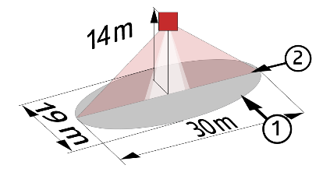
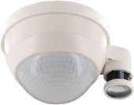
PD4N-BMS-DALI2-AP/DE: Ø 24 m quer, Ø 8 m frontal, Ø 6,40 m Sitzaktivität.
Anwendungen: Hallen
PD4N-BMS-DALI2-C AP/DE: 40 x 5 m quer, 20 x 3 m frontal, Ø 8 m vertikal.
Anwendungen: Flure
LC-Mini-120°-BMS-DALI2: 12 m quer, 3 m frontal.
Anwendungen: Treppen
PD4-BMS-DALI2-Große Höhe: Ø 30 x Ø 19 m frontal.
Anwendungen: Turnhalle / Sporthallen

